CON

SERVIZI FISCALI
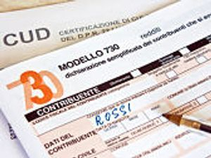
730
IMU
TASI
CONTRATTI DI LOCAZIONE
BONUS LUCE E GAS
F24

